Adăugarea unității de admitere pentru elevii claselor a VIII-a, an scolar 2018-2019
Pentru adăugarea unității de admitere se parcurg următorii pași:
- Se accesează Modulul Managementul elevului
- Se accesează opțiunea Adăugare rapidă atribute elevi
- Se filtrează după Formațiunea de studiu (se completează valoarea VIII și se apasă butonul Caută)
- Se selectează valoarea Unitate admitere în câmpul Atribut
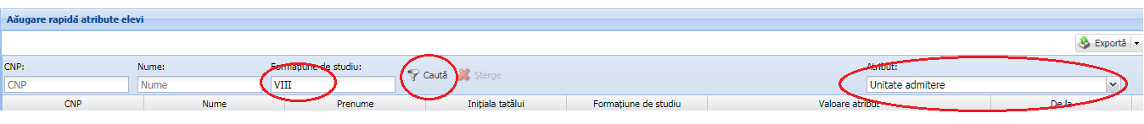
- Pentru elevul dorit, se realizează dublu-click în câmpul Valoare atribut
- Se apasă butonul lupă pentru căutarea unității de învățământ
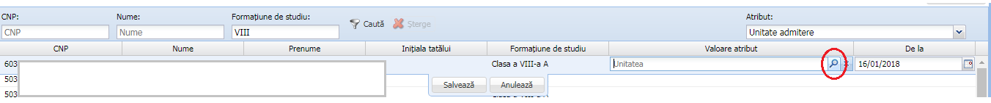

- În fereastra deschisă se filtrează lista de unități după denumire și localitate și se selectează unitatea de admitere a elevului
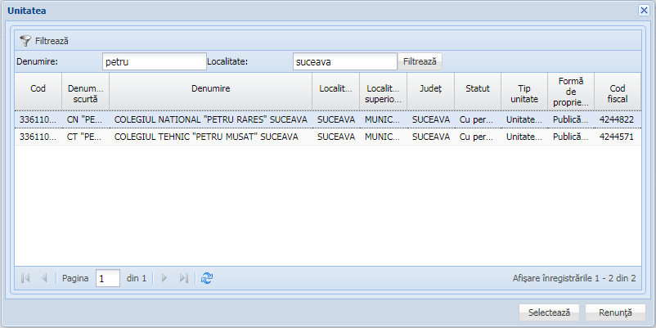
- Pentru salvarea asocierii, se apasă butonul Salvează

ATENȚIE: Dacă există mai mulți elevi care optează pentru aceeași unitate, se realizează copy a valorii din atribut pentru un elev, paste în campul valoare atribut pentru celălalt elev și Salvează pentru salvarea înregistrării

